Biologie leerdocument hoofdstuk 10
10.1
- fossielen zijn resten en sporen van dode organismen. Ze geven een beeld van de ontwikkeling van het leven op aarde.
- fossielen kunnen ontstaan als de resten van organismen afgeschermd blijven van zuurstof en de tijd hebben om te verstenen
- wetenschappers gebruiken gidsfossielen voor een relatieve ouderdomsbepaling van andere fossielen en aardlagen
- absolute ouderdomsbepaling gebeurt met isotopenonderzoek. Via de halveringstijd van de isotopen is de ouderdom te berekenen

10.2
- leidt de verandering van de allelen in een populatie tot nieuwe fenotypen, dan kan dit betekenen dat er nieuwe soorten zijn ontstaan. voor grote veranderingen zijn meerdere succesvolle mutaties nodig.
- mutaties in het DNA zijn een bron van genetische variatie. Soms werkt een gen hierdoor niet meer, soms ontstaan allelen met nieuwe eigenschappen.
- bij puntmutaties verandert één stikstofbase in het DNA; bij chromosoommutaties veranderen grote stukken DNA; bij genoommutaties is het aantal chromosomen veranderd.
- geslachtelijke voortplanting levert genetische variatie door de recombinatie van de allelen van beide ouders in de nakomelingen.
- een populatie geeft erfelijke eigenschappen die bijdragen aan een groot voortplantingssucces (hoge fitness) meer door dan eigenschappen met een lage fitness. Hierdoor krijgt een populatie met elke generatie een groter aantal individuen met deze eigenschappen.
- omgevingsfactoren bepalen welke eigenschappen meer voortplantingssucces hebben: natuurlijke selectie. Dit leidt tot aanpassing of adaptie van een populatie aan de omgeving.
- soms verandert de allelfrequentie in een populatie door het toeval. Er is dan geen selectie op erfelijk eigenschappen. Dit heet genetic drift.
- seksuele selectie is natuurlijke selectie op eigenschappen die een succes bij de voortplanting opleveren.
- selectie op eigenschappen van planten en dieren door mensen is kunstmatige selectie.

10.3
- uit een populatie die door reproductieve isolatie opsplitst in twee groepen, kunnen twee verschillende soorten ontstaan.
- reproductieve isolatie kan plaatsvinden in ruimte, tijd, gedrag en uiterlijk
- de variatie in allelen, soorten en ecosystemen draagt bij aan biodiversiteit
- de eilandtheorie is een theoretisch model over biodiversiteit. Volgens dit model komen in een klein en afgelegen gebied minder soorten voor dan in een groot en makkelijk te bereiken gebied.
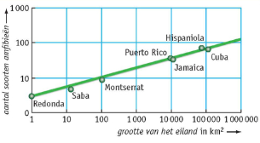

10.4
- het is wetenschappelijk nog onduidelijk hoe het eerste leven ontstaan is. volgens creationisten is hierbij een bovennatuurlijke schepper betrokken.
- aan de hand van fossielen maken wetenschappers een tijdlijn van de evolutie.
- wetenschappers gebruiken homologe organen en genen om te bepalen hoe nauw verwant verschillende soorten zijn. Aanvullende informatie komt uit vergelijkend DNA-onderzoek
- verwantschap tussen soorten geef je weer in een evolutionaire stamboom
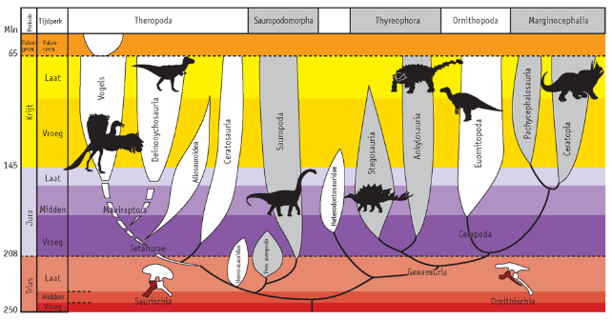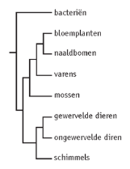
Fossilatie
De vorming van een fossiel begint vaak met een aardverschuiving, waarbij een bodemlaag het dode organisme afdekt. De reducenten verteren de zachte delen van organismen het snelst. De meeste fossielen zijn dan ook botten en schelpen.

Gidsfossiel
Wanneer is een fossiel bruikbaar als gidsfossiel:
- Hij kwam kort op de aarde voor
- De fossielen zijn over de hele aarde terug te vinden

Absolute ouderdomsbepaling
Elk organisme krijgt met zijn voeding constant zeer kleine hoeveelheden radioactieve koolstofisotopen binnen. De radioactieve deeltjes in het fossiel neemt met de tijds steeds verder af nadat het als fossiel bewaart wordt. Door van een fossiel de hoeveelheid radioactieve koolstofisotopen te meten, kun je met behulp van de halveringstijd uitrekenen hoe lang geleden het organisme gestorven is. fossielen ouder dan 60000 jaar hebben onvoldoende radioactief koolstof om te kunnen dateren.

Evolutie
- variatie (organismen zijn een heel klein beetje verschillend)
- overerving (kinderen lijken op hun ouders)
- pressie (het leven is zwaar)

Mutaties
Mutagene straling of stoffen veroorzaken kleine beschadigingen in het DNA waardoor de genetische informatie kan veranderen.
- puntmutatie: kan leiden tot een nieuw allel, dat een eiwit levert met een ander bouw
- chromosoommutaties: verandert een groot stuk DNA, vaak met meerdere genen. Deze mutatie is meestal schadelijk voor het organisme
- genoommutatie: hele chromosomen zijn extra of te weinig. Trekdraden ontstaan niet, hierdoor gaan de chromosomen niet uit elkaar. De giftige stof colchine, afkomstig van de plant herfsttijloos, verhindert het ontstaan van de trekdraden. Hier kunnen kwekers gebruik van maken zodat ze hele grote planten krijgen.
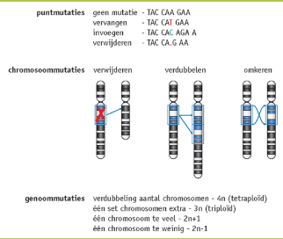

Isolatie
Er ontstaan twee populaties die apart van elkaar kunnen evolueren als ze onder een andere selectiedruk leven. Elke populatie adapteert aan zijn eigen omgeving. Wanneer ze geen vruchtbare nakomelingen meer kunnen krijgen spreek je van twee verschillende soorten. Dit kan op de volgende manieren:
- isolatie in ruimte: een barrière splitst een populatie in tweeën, de voortplanting is gescheiden.
- isolatie in tijd: een deel van de populatie is op een ander moment van de dag of het jaar seksueel actief. Ze paren dan niet samen
- isolatie in gedrag: bijvoorbeeld het baltsgedrag van een deel van de populatie verandert, het andere deel paart niet meer met hen
- isolatie in uiterlijk: een deel van de populatie krijgt een ander uiterlijk, waardoor de anderen hen niet meer herkent als partner.

Biodiversiteit
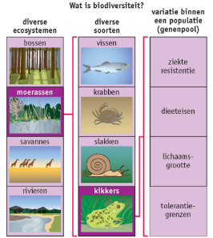
Veel biodiversiteit maakt dat de natuur ongunstige invloeden kan overleven.

Ontstaan van het leven
Wetenschappers vermoeden dat de aarde zo’n 4,6 miljard jaar oud is. de vroegste fossielen van prokaryoten zijn 3,5 miljard jaar oud. In de tussenliggende tijd is de eerste cel ontstaan. We weten niet hoe, maar er is een vermoede.
Een mengsel van organische stoffen vormde de grondstoffen, energie was afkomstig van de intense straling van de zon en de bliksem uit het voortdurende onweer. Dat leverde de bouwstenen om cellen te maken: zoals aminozuren en nucleïnezuren.

Ontwikkeling van het leven
Ongeveer 3 miljard jaar geleden ontstonden prokaryoten die licht als energiebron kunnen gebruiken voor fotosynthese. De zuurstof die hierbij ontstond, begon zich ongeveer 2,5 miljard jaar geleden in de atmosfeer op te hopen. Later in de evolutie ontstonden eencellige die veel effcienter zuurstof gebruiken om brandstoffen als glucose te verbranden. Andere eencelligen slokten deze op, waarna de opgenomen eenelligen als mitrochondrien in dienst kwamen bij hun gastheer. 1,5 miljard jaar geleden verschenen de eerste meercellige organismen. De eerste dieren onststonden 600 miljoen jaar geleden en zoogdieren takten ongeveer 300 miljoen jaar geleden af van de reptielen. De oudste menselijke fossielen zijn 200 duizend jaar oud.
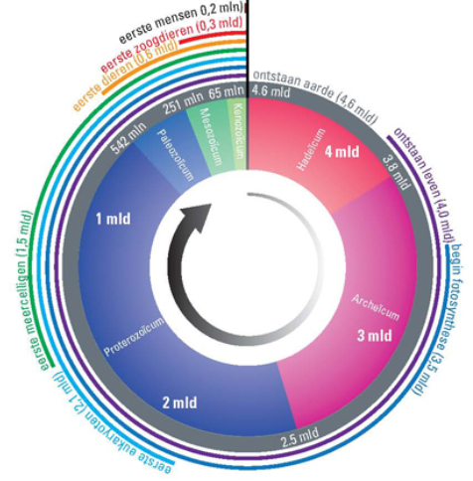

Evolutionaire stamboom
De nu levende soorten staan aan de uiteinden van de takken van de levensboom. Met lijnen zijn soorten verbonden die aan elkaar verwant zijn. Uitgestorven soorten zijn aangegeven met lijnen die het einde van de stamboom niet halen. Hoe verder naar links twee groepen zijn verbonden, hoe langer geleden evolutie tot een splitsing van de groepen leidde.

Begrip | Betekenis
fossielen | Testen een sporen van dode organismen uit het verleden.
Gidsfossielen | Fossielen waarvan paleontollogen de ouderdom van hebben kunnen vaststellen kunnen gebruikt worden als gidsfossielen. Als een gidsfossiel in een bepaalde aardlaag voorkomt, dan heeft de aardlaag de ouderdom van het gidsfossiel.
Relatieve ouderdomsbepaling | Met gidsfossielen de ouderdom van een aardlaag bepalen, is een manier van relatieve ouderdomsbepaling. Het is niet precies.
Absolute ouderdomsbepaling | De precieze ouderdom van een aardlaag of fossiel bepalen onderzoeker met natuurkundige technieken: absolute ouderdomsbepaling.
Isotopen | Verschillende vormen van een atoom, elk met een andere atoommassa.
Halveringstijd | De tijd die het kost voor de helft van de radioactieve isotopen om uit elkaar te vallen.
Allelfrequentie | Het aandeel van elk allel in de genenpool van de populatie
Evolutie | De veranderingen kunnen uiteindelijk zo groot zijn dat dit een nieuwe soort oplevert die zich niet meer voortplant met de oorspronkelijke soort: evolutie
Mutagene straling | Straling die mutaties veroorzaken
Mutagene stoffen | Stoffen die mutaties veroorzaken
puntmutatie | Je verandert één letter in een genetische code. Wat kan leiden tot een ander eiwit
Chromosoommutaties | Je verandert en groter stuk DNA. Vaak met meerdere genen. Deze zijn meestal schadelijk voor een organisme
genoommutatie | Hele chromosomen zijn extra of missen. Zoals trisomie.
recombinatie | Wanneer de ouders voortplanten gaat de helft van hun chromosomen door aan de nakomeling. Dit is recombinatie
Genetische variatie | Door mutatie en recombinatie ontstaat binnen een soort veel variatie in het genoom. Dit is genetische variatie
Natuurlijke selectie | De omgeving bepaalt welke individuen het langste leven en dus de meeste nakomelingen kunnen krijgen: natuurlijke selectie
Adaptatie | Wanneer een organisme zich aanpast aan zijn/haar omgeving
Selectiedruk | Invloed van milieufactoren, waardoor genfrequenties veranderen.
Fitness | Fitness geeft aan hoeveel een eigenschap bijdraagt aan voortplantingssucces. Wanneer de allelfrequentie van een allel een hoge fitness heeft neemt de generatie in de populatie toe.
Genetic drift | Wanneer een bepaald deel van de populatie overlijd door bijvoorbeeld een brand. Door de invloed van het toeval is het effect van genetic drift op de populatiesamenleving onvoorspelbaar. De populatie verandert bij toeval.
Seksuele selectie | Wanneer selectie in een populatie op allelen meer voortplantingssucces oplevert, maar niet bijdragen aan een groot overlevingssucces van een individu. Zoals de veren van een pauw.
Kunstmatige selectie | Mensen selecteren ook op allelen. Om geschikte voedselplanten en huisdieren te maken. dit is kunstmatige selectie
Soort | Organismen die met elkaar kunnen voortplanten en vruchtbare nakomelingen kunnen krijgen
Reproductieve isolatie | Populaties kunnen door een barrière in tweeën splitsen. Als twee groepen daarna niet meer met elkaar voortplanten heet dat reproductieve isolatie.
Genenpool | De genetische variatie vinnen een populatie
Biodiversiteit | variatie van biologische soorten in een ecologisch systeem
Eilandtheorie | Volgens de eilandtheorie is de biodiversiteit kleiner in kleine, afgelegen gebieden. Nieuwe ecosystemen raken meestal via immigratie bevolkt met organisme uit een andere gebieden. Hoeveel nieuwe soorten hangt af van de afstand die ze moeten overbruggen en hoeveel plaats er is voor de nieuwe organismen.
Genenbanken | In grote ruimtes slaan ze onder andere zaden van planten op om te kunnen gebruiken als een soort dreigt uit te sterven of als in voedselgewassen allelen teruggebracht moeten worden die ze door veredeling zijn kwijtgeraakt. Zo beschermen ze de biodiversiteit
Creationisme | De opvatting dat een bovennatuurlijke schepper verantwoordelijk is voor al het leven
Homologe organen | Organen met een vergelijkbare bouw die wijzen op een nauwe verwantschap. De functie van het orgaan kan verschillen.
Analoge organen | Organen met dezelfde functie maar die in bouw duidelijk verschillen.
Evolutionaire stamboom | In een evolutionaire stamboom is weergegeven hoe soorten aan elkaar verwant zijn.

Binas
93C
94A
25A
94C

